DECIZIA ETAPEI DE ÎNCADRARE

Proiect

Ca urmare a solicitării de emitere a acordului de mediu adresate de FENEDI V LENUTA RODICA PERSOANA FIZICA AUTORIZATA , cu sediul în comuna Bălan, localitatea Chendrea, nr. 43, județul Sălaj înregistrată la APM Salaj cu nr. 1279 din 18.02.2019, în baza:
- Legii nr. 292/2018 privind evaluarea impactului anumitor proiecte publice şi private asupra mediului, și
- Ordonanţei de Urgenţă a Guvernului nr. 57/2007 privind regimul ariilor naturale protejate, conservarea habitatelor naturale, a florei şi faunei sǎlbatice, aprobată cu modificǎri şi completǎri prin Legea nr. 49/2011, cu modificările și completările ulterioare,
autoritatea competentă pentru protecţia mediului APM Sălaj decide, ca urmare a consultărilor desfăşurate în cadrul şedinţei Comisiei de Analiză Tehnică din data de 15.04.2019, că proiectul: CONSTRUIRE AGROPENSIUNE ÎN COMUNA BĂLAN, JUDEȚUL SĂLAJ, propus a fi amplasat în intravilanul loc. Chendrea,nr. 43, com. Bălan, jud.Sălaj,
nu se supune evaluării impactului asupra mediului, nu se supune evaluării adecvate şi nu se supune evaluării impactului asupra corpurilor de apă.
Justificarea prezentei decizii:
Motivele care au stat la baza luării deciziei etapei de încadrare în procedura de evaluare a impactului asupra mediului sunt următoarele:
a) Proiectul se încadrează în prevederile Legii nr. 292/2018 privind evaluarea impactului anumitor proiecte publice şi private asupra mediului, anexa nr. 2, pct. 10, lit. b) – proiecte de dezvoltare urbană , inclusiv construcția centrelor comerciale și a parcarilor auto ;
b) Caracteristicile proiectului:
b₁) dimensiunea şi concepţia întregului proiect:

Prin proiect se propune realizarea următoarelor lucrări:

- Se propune construirea unei pensiuni agroturistice cu regim de înălțime Parter+Mansardă.
- Dimensiunile de gabarit, în plat, a construcției este de 12,60 x 13,10m, împărțită în 4 travei pe lățime și 4 travei pe lungime.
- Înălțimea maximă a construcției la streașină de 5,00 m, respectiv la cota de coamă a acoperișului este de aprox. 7,30 m, față de cota terenului amenajat. Volumul total al construcției este de aprox. 800mc.
- Construcția va adăposti un număr de 3 camere de cazare și spații conexe (cameră de zi, oficiu, recepție, spații tehnice și grupuri sanitare).
- Construcția va deservi pentru dezvoltarea turismului zonei, prin instaurarea unei activități turistice rurale și anume agroturismul.
- Funcțiunea dominantă a zonei este aceea de locuințe: locuințe unifamiliale existente și propuse, cu regim mic de înălțime.

În conformitate cu planul de situație propus anexat la prezenta documentație suprafețele exterioare se prezintă astfel:

Regim de înălțime imobil propus P+M
- Steren = 1.320 mp
- Sc existent = 199 mp
- Sc. Propusa = 321,31 mp
- Sdes. Existent = 199 mp
- Sdes propusa = 432, 14 mp
- Sc agropensiune = 122,31 mp
- Sdes. Agropensiune = 233, 14 mp
- S utila agropensiune = 173, 73 mp
- Slocuibila agropensiune = 87,05 mp

Conform cerințelor beneficiarilor spațiile se prezintă astfel:
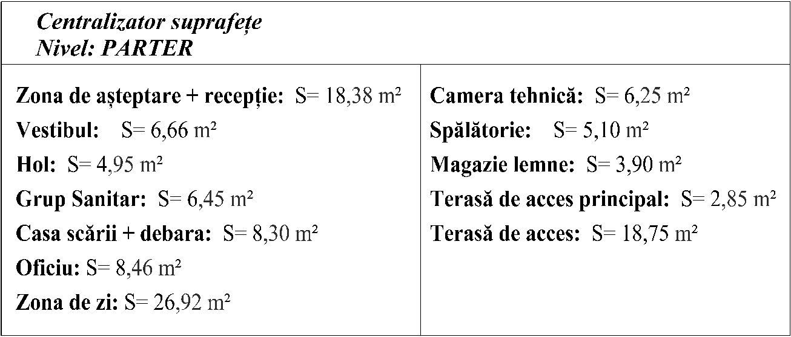
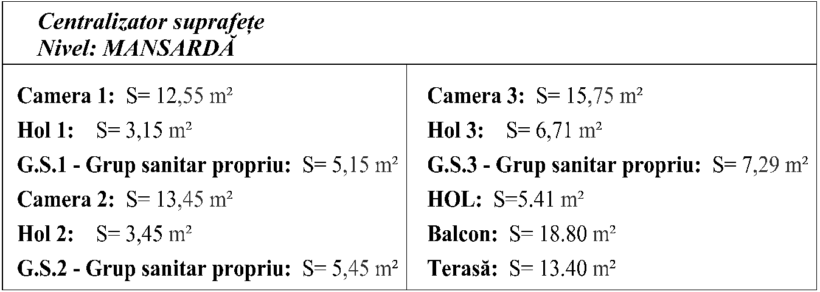

Utilități:

- Alimentarea cu apa : - racordare la reteaua publica
- Canalizare : apele uzate menajere vor fi dirijate spre reteaua publica de canalizare
- Energia electrica a imobilului se va realiza de la reteaua edilitara existenta în zona
- Energia termica – centrala termica pe combustibil cu functionare pe combustibil solid
b₂) cumularea cu alte proiecte existente şi/sau aprobate: - lucrarile necesarea realizarii proiectului nu se suprapun cu alte proiecte existente sau planificate în zona ;
b₃) utilizarea resurselor naturale, în special a solului, a terenurilor, a apei şi a biodiversităţii: în perioada de executie se vor folosi cantitati de apa , balast si lemn ;
b₄) cantitatea şi tipurile de deşeuri generate/gestionate: conform Legii nr. 211/2011 (r₁), privind regimul deşeurilor, cu modificările și completările ulterioare: - în perioada de execuţie a proiectului vor rezulta deşeuri care, vor fi colectate selectiv și se vor valorifica/elimina numai prin operatori economici autorizați;
Lucrări necesare organizării de șantier: ;
b₅) poluarea şi alte efecte negative: se vor respecta limitele prevăzute de normele în vigoare;
b₆) riscurile de accidente majore şi/sau dezastre relevante pentru proiectul în cauză, inclusiv cele cauzate de schimbările climatice, conform informaţiilor ştiinţifice: nu este cazul, proiectul nu intră sub incidenţa legislaţiei privind controlul activităţilor care prezintă pericole de accidente majore în care sunt implicate substanţe periculoase;
b₇) riscurile pentru sănătatea umană - de exemplu, din cauza contaminării apei sau a poluării atmosferice: - se vor lua toate masurile necesare sa fie respectate toate prevederile legilor în igoare atat pe timpul executiei lucrarilor cat si pe timul functionarii constructiei , se vor respecta în totalitate lucrarilenecesare organizarii de santier
Organizarea de santier : necesara realizarii obiectivului va fi amolasata in incinta obiectivului , spatiului de santier va fi delimitt si va cuprinde obiectivele principale

- Platforma pentru depozitare materiale de construcţie;
- Platformă depozitare deşeuri;
- Întreaga incintă va fi împrejmuită/ delimitată cu gard din plase de oţel sau alte elemente specifice de împrejmuire.
- Întreaga incintă va fi împrejmuită/ delimitată cu gard din plase de oţel sau alte elemente specifice de împrejmuire.
- Gospodaria de deseuri
- Depozitarea vopselurilor, diluantilor etc. cu caracter chimic – periculos pentru mediu se face in spatiu inchis, ventilat natural, cu acces limitat;
- Utilajele de construcţii se vor alimenta cu carburanţi numai în zone special amenajate fără a se contamina solul cu produse petroliere;
- Intreţinerea utilajelor/mijloacelor de transport (spălarea lor, efectuarea de reparaţii, schimburile de ulei) se vor face numai la service-uri/ baze de producţie autorizate;
- Lucrarile de executie se vor desfasura exclusiv in limitele parcelei detinute de beneficiar.
- Amplasamentul organizarii de santier este liber de retele subterane.

- Deseurile rezultate in urma activitatilor de construire se vor depozita in zona de depozitare a organizarii de santier si vor fi ridicate periodic de catre o unitate specializata conform contractului de salubritate.
- Se vor respecta prevederile normelor de salubritate in vigoare.
- Dupa incheierea santierului terenul folosit pentru organizarea execuției se va amenaja ca spatii verzi si cai destinate circulatiei

- Lucrarile de organizare a șantierului vor fi corect concepute și executate, cu dotări moderne care să reducă emisiile de noxe în aer, apă și pe sol.
- Lucrările vor fi concentrate într-un singur amplasament, diminuând astfel zonele de impact și favorizând o exploatare controlată și corectă.
- La terminarea lucrărilor, executantul va lua măsuri de desființare a șantierului astfel dezafectarea amenajărilor de șantier;
- curățarea locurilor din ampriza lucrărilor.
c) Amplasarea proiectelor:
c₁) utilizarea actuală şi aprobată a terenurilor: terenul aferent lucrărilor propuse se află conform certificatului de urbanism nr. 29 din 04.07.2018 emis de Comuna Balan situat în intravilanul loc. Chendrea com Bălan, județul Sălaj ;
c₂) bogăţia, disponibilitatea, calitatea şi capacitatea de regenerare relative ale resurselor naturale, inclusiv solul, terenurile, apa şi biodiversitatea, din zonă şi din subteranul acesteia: nu este cazul
c₃) capacitatea de absorbţie a mediului natural, acordându-se o atenţie specială următoarelor zone:
zone umede, zone riverane, guri ale râurilor: în aproprierea proiectului nu se află cursuri de râuri cadastrate;
- zone costiere şi mediul marin: nu este cazul;
- zonele montane şi forestiere: nu este cazul amplasamentul este situat în intravilanul localitatii Chendrea , nr. 43, com Balan, jud. Sălaj ;
- arii naturale protejate de interes naţional, comunitar, internaţional: nu este cazul;
- zone clasificate sau protejate conform legislaţiei în vigoare: situri Natura 2000 desemnate în conformitate cu legislaţia privind regimul ariilor naturale protejate, conservarea habitatelor naturale, a florei şi faunei sălbatice; zonele prevăzute de legislaţia privind aprobarea Planului de amenajare a teritoriului naţional - Secţiunea a III-a - zone protejate, zonele de protecţie instituite conform prevederilor legislaţiei din domeniul apelor, precum şi a celei privind caracterul şi mărimea zonelor de protecţie sanitară şi hidrogeologică: - nu este cazul;
- zonele în care au existat deja cazuri de nerespectare a standardelor de calitate a mediului prevăzute de legislaţia naţională şi la nivelul Uniunii Europene şi relevante pentru proiect sau în care se consideră că există astfel de cazuri: - nu este cazul;
- zonele cu o densitate mare a populaţiei: - nu este cazul;
- peisaje şi situri importante din punct de vedere istoric, cultural sau arheologic: nu este cazul.
d) Tipurile şi caracteristicile impactului potenţial:
d₁) importanţa şi extinderea spaţială a impactului - de exemplu, zona geografică şi dimensiunea populaţiei care poate fi afectată: - punctual pe perioada de execuţie;
d₂) natura impactului: - natura impactului va fi pozitiv, având în vedere că se dorește alimentare cu energie electrică a locuitărilor din zonă în conditiile prevăzute de standardul de performanță și pentru reducerea numărului de întreruperi accidentale.
d₃) natura transfrontalieră a impactului: - nu este cazul; amplasamentul proiectului nu se află în apropierea graniței cu alte țări, proiectul nu va influența calitatea aerului înconjurător al altei țări sau nu va genera emisii în ape care se genereze efecte pe teritoriul altui stat.
d₄) intensitatea şi complexitatea impactului: - va fi mică pe perioada de execuţie şi funcţionare;
d₅) probabilitatea impactului - redusă, pe perioada de execuţie şi funcţionare;
d₆) debutul, durata, frecvenţa şi reversibilitatea preconizate ale impactului: - perioada de expunere va fi redusă, întrucât poluanţii se vor manifesta doar pe amplasamentul unde au loc lucrări de execuţie. În perioada de execuţie a proiectului durata și frecvența impactului asupra factorilor de mediu va fi temporar și pe termen scurt. Pe măsura realizării lucrărilor şi închiderii fronturilor de lucru, calitatea factorilor de mediu afectaţi va reveni la parametrii iniţiali;
d₇) cumularea impactului cu impactul altor proiecte existente şi/sau aprobate: nu este cazul;
d₈) posibilitatea de reducere efectivă a impactului: respectarea legislației în vigoare și respectarea condițiilor din prezenta decizie etapă de încadrare.

Caracteristicile proiectului şi/sau condiţiile de realizare a proiectului:
- Respectarea prevederilor art. 20 alin. (1) din Legea nr. 292/2018, privind evaluarea impactului anumitor proiecte publice şi private asupra mediului: "În situaţia în care, după emiterea acordului de mediu şi înaintea obţinerii aprobării de dezvoltare, proiectul a suferit modificări, titularul proiectului este obligat să notifice în scris autoritatea competentă pentru protecţia mediului emitentă cu privire la aceste modificări."
- În cadrul organizării de şantier, după caz, precum şi pe durata execuţiei lucrărilor se vor lua toate măsurile necesare pentru evitarea poluării factorilor de mediu sau prejudicierea stării de sânătate sau confort a populaţiei, fiind obligatoriu să se respecte normele, standardele şi legislaţia privind protecţia mediului, în vigoare;
- Colectarea deşeurilor rezultate pe durata execuţiei lucrărilor şi depozitarea/ valorificarea acestora cu respectarea prevederilor legislaţiei privind regimul deşeurilor.
- Respectarea prevederilor actelor/avizelor emise de alte autorităţi pentru prezentul proiect.
- Respectarea prevederilor Ord. nr. 119/2014, cu modificările ulterioare, privind nivelul de zgomot.
- Interzicerea depozitării direct pe sol a deşeurilor sau a materialelor cu pericol de poluare.
- Conform art. 43, alin. 3-4 din anexa. nr. 5 la procedură, din Legea nr. 292/2018 privind evaluarea impactului anumitor proiecte publice şi private asupra mediului: ”(3) La finalizarea proiectelor publice şi private care au făcut obiectul procedurii de evaluare a impactului asupra mediului, autoritatea competentă pentru protecţia mediului care a parcurs procedura verifică respectarea prevederilor deciziei etapei de încadrare sau a acordului de mediu, după caz; (4) Procesul-verbal întocmit în situaţia prevăzută la alin. (3) se anexează şi face parte integrantă din procesul-verbal de recepţie la terminarea lucrărilor.”
- Luarea tuturor măsurilor de prevenire eficientă a poluării, care să asigure că nicio poluare importantă nu va fi cauzată.
- Evitarea producerii de deșeuri și, în cazul în care aceasta nu poate fi evitată, valorificarea lor, iar în caz de imposibilitate tehnică și economică, luarea măsurilor pentru neutralizarea și eliminarea acestora, evitându-se sau reducându-se impactul asupra mediului.
- Prevenirea accidentelor și limitarea consecințelor acesora.
- Să supravegheze desfășurarea activității, astfel încât să nu se producă fenomene de poluare.
- Se interzice depozitarea pe amplasament de substanțe și preparate periculoase.
- Menținerea în stare de curățenie a spațiului destinat implementării proiectului, fără depozitări necontrolate de deșeuri.
- Colectarea selectivă și controlată a deșeurilor pe categorii, valorificarea celor reciclabile și eliminarea celor nerecuperabile prin firme specializate și autorizate, conform Legii nr. 211/2011 (r₁) privind regimul deșeurilor, cu modificările și completările ulterioare.
- Asigurarea refacerii mediului în toată zona de implementare a proiectului.
- Se impune respectarea cu strictețe a amplasamentului, fără extinderi sau modificări ulterioare.
- În cazul producerii unui prejudiciu, titularul activității suportă costul pentru repararea prejudiciului și înlătură urmările produse de acesta, restabilind condițiile anterioare producerii prejudiciului, potrivit principiului ”poluatorul plătește”.
Prezenta decizie este valabilă pe toată perioada de realizare a proiectului, iar în situaţia în care intervin elemente noi, necunoscute la data emiterii prezentei decizii, sau se modifică condiţiile care au stat la baza emiterii acesteia, titularul proiectului are obligaţia de a notifica autoritatea competentă emitentă.
Orice persoană care face parte din publicul interesat şi care se consideră vătămată într-un drept al său ori într-un interes legitim se poate adresa instanţei de contencios administrativ competente pentru a ataca, din punct de vedere procedural sau substanţial, actele, deciziile ori omisiunile autorităţii publice competente care fac obiectul participării publicului, inclusiv aprobarea de dezvoltare, potrivit prevederilor Legii contenciosului administrativ nr. 554/2004, cu modificările şi completările ulterioare.
Se poate adresa instanţei de contencios administrativ competente şi orice organizaţie neguvernamentală care îndeplineşte condiţiile prevăzute la art. 2 din Legea nr. 292/2018 privind evaluarea impactului anumitor proiecte publice şi private asupra mediului, considerându-se că acestea sunt vătămate într-un drept al lor sau într-un interes legitim.
Actele sau omisiunile autorităţii publice competente care fac obiectul participării publicului se atacă în instanţă odată cu decizia etapei de încadrare, cu acordul de mediu ori, după caz, cu decizia de respingere a solicitării de emitere a acordului de mediu, respectiv cu aprobarea de dezvoltare sau, după caz, cu decizia de respingere a solicitării aprobării de dezvoltare.
Înainte de a se adresa instanţei de contencios administrativ competente, persoanele prevăzute la art. 21 din Legea nr. 292/2018 privind evaluarea impactului anumitor proiecte publice şi private asupra mediului au obligaţia să solicite autorităţii publice emitente a deciziei prevăzute la art. 21 alin. (3) sau autorităţii ierarhic superioare revocarea, în tot sau în parte, a respectivei decizii. Solicitarea trebuie înregistrată în termen de 30 de zile de la data aducerii la cunoştinţa publicului a deciziei.
Autoritatea publică emitentă are obligaţia de a răspunde la plângerea prealabilă prevăzută la art. 22 alin. (1) în termen de 30 de zile de la data înregistrării acesteia la acea autoritate.
Procedura de soluţionare a plângerii prealabile prevăzută la art. 22 alin. (1) este gratuită şi trebuie să fie echitabilă, rapidă şi corectă.
Prezenta decizie poate fi contestată în conformitate cu prevederile Legii nr. 292/2018 privind evaluarea impactului anumitor proiecte publice şi private asupra mediului şi ale Legii contenciosului administrativ nr. 554/2004, cu modificările şi completările ulterioare.
Prezentul act nu exonerează de răspundere titularul, proiectantul si/sau constructorul în cazul producerii unor accidente în timpul execuţiei lucrărilor sau exploatării acestora.

DIRECTOR EXECUTIV
dr. ing. Aurica GREC

Şef Serviciu Avize, Acorduri, Autorizații, Responsabil biodiverisate,

ing. Gizella Balint cons. Radu Hideg

Întocmit,
ing. Filomela Pop

